Le samedi 2 novembre à 20h30
A la salle Jean-Paul Fabre de Belin Béliet

Djoha
Un spectacle très original, bercé et animé par d’excellents musiciens !
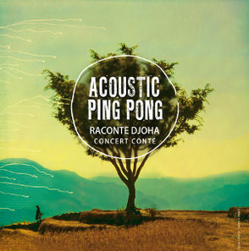

Un aperçu ICI

Tout public à partir de 7 ans 50mn
Entrée libre Participation au chapeau

